Следственный эксперимент

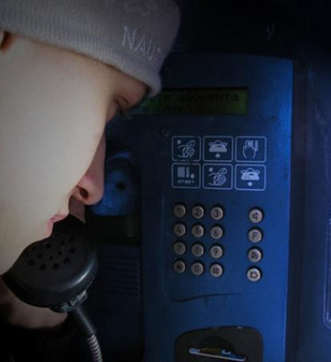
цели
- проверка возможности восприятия обстоятельств расследуемого события
- проверка способности обвиняемого выполнить какие-либо действия
- установление наличия или отсутствия профессиональных или специальных навыков

